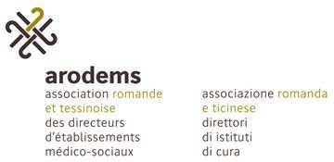
10.4.11 |  | Liste de contrôle Atelier/local de bricolage
Service |  |  |  | Date
Nº | Clarifier |  | Remarques | En règle | Pas en règle | Qui? | Délai? | Réglé
1 | Appareils/outils selon liste de contrôle 10.10
2 | Substances dangereuses selon liste de contrôle 10.8
3 | Equipements de protection individuelle  (disponibles, instruction sur leur utilisation fournie)
4 | Matériel  (entreposage, élimination des restes et déchets, etc.)
5 | Mobilier / étagères  (sécurisation contre le basculement/la chute, avec indication: poids max. + contenu)
6 | Postes de travail  (aération, éclairage, protection contre le bruit, EPI)
7 | Déplacement de charges aisément réalisable  (utiliser des aides mécaniques au transport, respecter charges maximales selon LTr)
8 | Tenir compte du froid / des courants d'air  (transformations)
9
10
11
12

Signatures: COSE:

PERCO:
DIR:

Manuel de la solution de branche ARODEMS page 195 version 01.11.2019

